

Universidad Popular Autónoma del Estado de Puebla
Arquitectura de sistema para Abarrotes Ocotlán
Diseño y Arquitectura de Software
Redactado por:
Gustavo Enrique Martinez Moreno & David Muñoz
Catedrático:
Isabel Pimentel Hernández
Fecha:
21 de Mayo de 2025

Vision y Alcance
Contexto del negocio:

Abarrotes Ocotlán es un negocio de tamaño mediano el cual tiene la función de proveer los productos de primera necesidad de la gente, por ejemplo, la venta de productos de limpieza, productos enlatados, pago de servicios (teléfono, luz, agua), etc. Abarrotes Ocotlán se a posicionado en la zona por el enfoque practico de sus servicios, dando la facilidad de hacer pagos con tarjeta y efectivo además de la eficiencia a la hora de atender a sus clientes.

Visión:
Ser una tienda de abarrotes reconocida por su servicio ágil, productos de calidad y la comodidad de ofrecer pagos de servicios básicos, manteniendo siempre un trato cercano y amable con nuestros clientes.

Misión:
Brindar a nuestros clientes una experiencia de compra eficiente y accesible, con una amplia variedad de productos y servicios adicionales como pagos de luz, agua y recargas telefónicas, garantizando un servicio confiable y personalizado a través de un equipo capacitado y comprometido.

Sistema
Implementar un sistema automatizado de gestión para la tienda de abarrotes que permita un control eficiente del inventario, ventas, y servicios adicionales (como pagos de luz, agua y recargas telefónicas). Este sistema debe facilitar las tareas administrativas, optimizar los tiempos de atención al cliente y reducir errores en el manejo de productos y caja. El sistema debe ser fácil de usar e intuitivo ya que todos los empleados ya sea que tengan antigüedad o que sean nuevos deben de poder usar el sistema de manera correcta, además esto el sistema debe ser seguro ya que como se dijo anteriormente no todos los trabajadores podrán hacer recortes de caja o retirar dinero por lo que contará con usuario y contraseña para mantener ese control, debe de ser compatible con todo tipo de computadoras, terminales y debe de tener conectividad con Mercado Pago para los servicios.

Objetivos de negocio

ID | Descripción del objetivo del negocio
ON-1 | Optimizar el negocio mediante la implementación de un sistema de gestión que permita mejorar el control del inventario en un 10% en los próximos 6 meses.
ON-2 | Implementar un módulo de ventas que facilite el seguimiento de transacciones y permita aumentar la precisión en los reportes de ventas en un 15% en los próximos 3 meses.
ON-3 | Establecer un sistema automatizado de control de pagos de servicios para reducir los retrasos en un 90% en los próximos 4 meses.
ON-4 | Desarrollar una función dentro del sistema que identifique productos con bajo stock y genere alertas para facilitar la reposición en un 100% de los casos dentro de los próximos 2 meses.
ON-5 | Implementar un sistema de autenticación con usuario y contraseña que restrinja accesos no autorizados y reduzca los errores operativos en un 20% dentro de los próximos 3 meses.
ON-06 | Que el sistema permita crear una lista del 100% de los proveedores para tener un mejor control de las fechas y entregas esto reducirá errores en un 80%

Requerimientos
- Requerimientos Funcionales
- Gestión de Productos: Registrar, actualizar y consultar productos con código, cantidad y proveedor.
- Gestión de Ventas: Registrar ventas con fecha, hora, método de pago (efectivo/tarjeta).
- Gestión de Empleados: Registrar empleados con turnos asignados y permisos diferenciados.
- Gestión de Proveedores: Relacionar productos con proveedores específicos.
- Servicios Adicionales: Procesar pagos de luz, agua y recargas telefónicas con comisión fija.
- Control de Caja: Permitir solo a ciertos empleados realizar cortes y extracciones de efectivo.
- Requerimientos de Usuario
- Cliente: Poder realizar compras en efectivo o con tarjeta.
- Empleado:Cierto empleado puede ingresar, modificar y eliminar productos en el sistema, modificar precios, interactuar con proveedores.
- Horario del empleado: Cambiar turnos con previo aviso, marca hora de entrada y hora salió el empleado.
- Administrador: Gestionar empleados, modificar precios, acceder a reportes de ventas y administrar proveedores.
- Cajero: Registrar ventas, procesar pagos de servicios y realizar cortes de caja si está autorizado.
- Restricciones (Técnicas y Administrativas)
- Técnicas:
  - La base de datos debe ser precisa y permitir la toma de decisiones (Sera una base de datos relacional en MySQL).
  - Cada producto debe contar con un código único (ID).
  - Los pagos con tarjeta incluyen una comisión.
  - Los pagos de servicios tienen una comisión fija de $5.

- Administrativas:
  - No se vende por mayoreo.
  - Algunos productos están restringidos por edad.
  - Solo empleados autorizados pueden modificar precios y realizar cortes de caja.
- Interfaces Externas
- Sistema de pago con tarjeta: Para procesar cobros con comisión. (Mercado Pago)
- Servicios de pago (luz, agua, recargas telefónicas): Registro de pagos con datos del cliente. (Mercado Pago)
- Reglas de Negocio
- Cada producto debe estar asociado a un proveedor.
- No se vende por mayoreo.
- Ciertos productos están restringidos a mayores de edad.
- Se cobra comisión por pagos con tarjeta y servicios básicos.
- Solo ciertos empleados pueden realizar modificaciones de precios y manejar caja.
- Restricción de venta de ciertos productos los cuales solo pueden ser vendidos a mayores de edad.

Arquitectura de Software.
El tipo de arquitectura que se opto por llevar a cabo es la llamada “Componentes & Conectores” esto para cumplir con los requerimientos funcionales y no funcionales que se establecieron previamente, esta decicion permite crear un sistema modular y escalable que se capas de adaptarse y evolucionar conforme a las necesidades del negocio.
Esta arquitectura se basa en la creacion de diferentes modulos, las cuales son unidades independientes que se enfocan en tareas especificas, los modulos interactuan entre si a traves de interfaces definidas, estas ultimas son los conectores. Esta separación es importante ya que permite dar una buena mantenibilidad al sistema ya que ningun modulo depende en su escencia de otro por lo que los cambios que hagamos a cada uno de estos seran independientes y no crearan inconveniencias en el sistema, claro siempre y cuando se respeten las interfaces. Ademas se favorece el desarrollo paralelo, ya que distintos equipos pueden trabajar en componentes distintos de forma independiente.
También facilita la reutilización de componentes, la realización de pruebas unitarias, lo cual es esencial en entornos de desarrollo ágil.

Anexo 1. Concentrado de tacticas y Patrones
Nombre | Tipo Táctica/ Patron | Objetivo | Atributo de calidad que impacta | Ejemplo de uso
TimeStamp | Táctica | Saber con exactitud logs importantes del sistema | Disponibilidad | Para saber cuando se saca o entra el dinero
Retry | Táctica | Asegurarnos que el sistema no puede completar una tarea ya que si falla más de una vez es probable que necesite asistencia | Disponibilidad | Reintentar la conexión si ocurre una falla momentánea en la transmisión de datos.
Cold spare | Patrón | Si llega a ocurrir algún siniestro se puede recuperar la parte dañada del sistema de manera sencilla y “economica” | Disponibilidad | En caso de que una computadora falle reponer con otra computadora y en el tiempo que se configure se seguirá trabajando con el resto de dispositivos
Priorizar eventos | Tácticas de rendimiento | Multiples usuario demandan algo del sistema prioricen la interacion | Rendimiento | En un momento que el sistema está recibiendo mucha demanda el sistema priorisa compras y ventas
Limit Event response | Tácticas de rendimiento | Para mostrar lo más reciente que se ha hecho del sistema | Rendimiento | Cuando se quiera hacer corte de caja que se muestre las ventas del dia
Maintain multiple copies of data | Tácticas de rendimiento | Múltiples copias de datos se tienen para no saturar al sistema y distribuir la carga | Rendimiento | Si se llega a perder la info que se pueda recuperar lo más posible aunque no esté actualizada al dia
Map Reduce | Táctica de rendimiento | Divide una tarea en subtareas que se procesan en paralelo; al finalizar, los resultados se combinan para formar un resultado | Rendimiento | El apartado de ventas se hace en diferentes computadoras y se realizan muchas ventas al dia sin embargo al final se entregan todas las ventas en 1 solo reporte
Cancel | Táctica de usabilidad | Poder suspender un proceso o una tarea que no es necesaria llevarla a cabo | Usabilidad | Si se llega a estar ejecutando una alta de producto o una venta esta se pueda suspender
Pause/Resume | Táctica de usabilidad | Poder realizar más de una tarea a la vez | Usabilidad | En caso de tener un ticket abierto y puedes usarlo y abrir uno nuevo
Task model | Táctica de usabilidad | Por más que se actualice el sistema o se agreguen elementos nuevos, el sistema tenga la misma funcion principal | Usabilidad | En caso de que se actualice el sistema ya sea como una función extra ya sea que el cliente se pueda endeudar con la tienda, el sistema de la tienda todavía tenga la funcionalidad de marcar y llevar registro de vender productos
Modelo Vista controlador | Patrones de Usabilidad | Mandar a llamar datos y registros en el sistema de manera sencilla | Usabilidad | En caso querer volver a ver un ticket de una venta, con un botón manda una solicitud a la base de datos y volver a generar el ticket de la venta con todos los datos de esa venta
Revocar Acceso | Tactica de Seguridad | Mantener la integridad del sistema y sus usuarios | Seguridad | Que si un perfil no autorizado intenta borrar proveedores o productos se le bloquee del sistema
Deteccion de intrusos IPS | Patron de Seguridad | Mantener la seguridad del sistema | Seguridad | Mantener el sistema monitoreado para evitar amenazas
Coherencia semántica | Tácticas de Modificabilidad | Mantener las funciones ordenadas de modo que el usuario tenga todas las funcionalidades similares en un mismo punto | Modificabilidad | Tener las funcionalidades separadas, administrar productos, hacer la contabilidad, usuarios, etc. Que sea claro en la vista donde encontrar cada acción
Anticipate Expected Changes | Tácticas de Modificabilidad | Poder modificar archivos de sistema | Modificabilidad | Si en un futuro se migra la BD que las conexiones con el sistema sean fáciles de adaptar a la nueva
Deferring Binding Time | Tácticas de Modificabilidad | Pospone la asociación de un nombre o referencia de un objeto o valor hasta el último momento posible de la ejecución del programa en lugar desde el principio. | Modificabilidad | Permite ajuste sin modificar el código fuente, usar clases e interfaces que permiten intercambiar implementaciones y diseñar el sistema para que los componente puedan ser actualizados y reemplazados fácilmente
Patrón Vista controlador | Patrones de Modificabilidad | Se usa para para tener una mejor gestión del sistema sin comprometer la el front en back | Modificabilidad | Se usaría para poder alterar toda la parte visual sin tener que cambiar los inputs qué conectan con la BD

Anexo 2. Iteraciones ADD
Iteración 1:
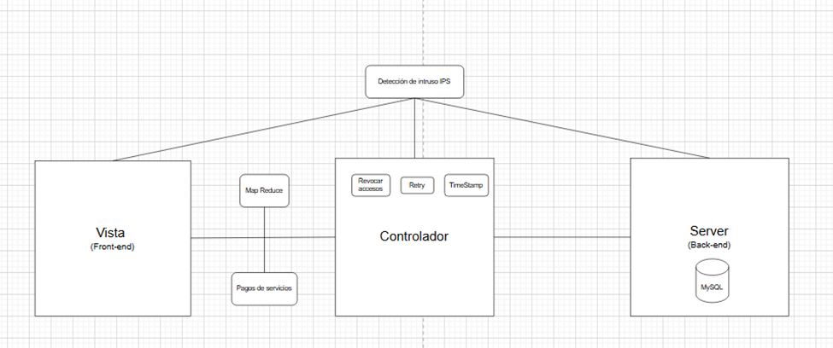

Iteración 2 - Generación de Reporte de Ventas:
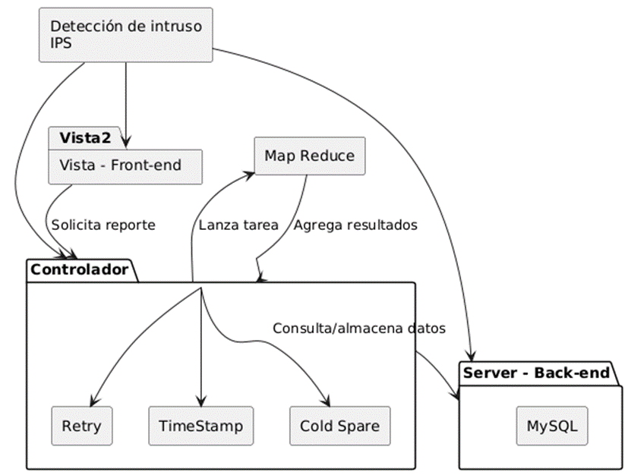

Iteración 3 - Gestión de Proveedores:
